附件:

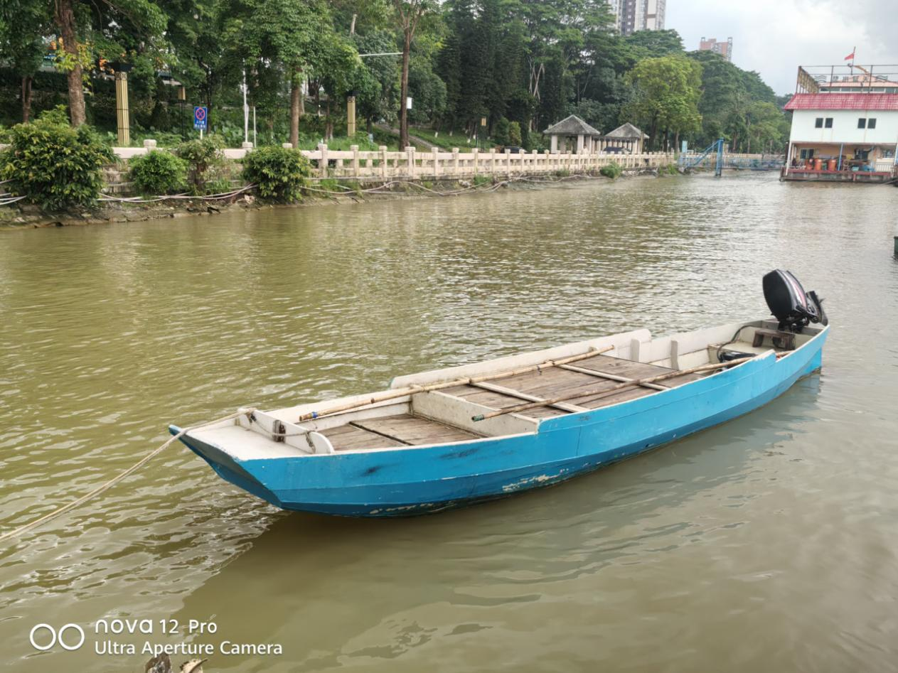
规格6.55米长×1..37米宽×0.57米深，动力30匹马力

